Информация
по бюджету Синегорского сельского поселения
Белокалитвинского района
на 2014 год и на плановый период 2015 и 2016 годов

Настоящая пояснительная записка содержит комментарии к проекту решению «О бюджете Синегорского сельского поселения Белокалитвинского района на 2014 год и на плановый период 2015 и 2016 годов».
Проект решения о бюджете Синегорского сельского на 2014 год и на плановый период 2015 и 2016 годов подготовлен в соответствии с требованиями Бюджетного Кодекса Российской Федерации, с учетом решения Собрания депутатов Синегорского сельского поселения от 26 сентября 2007 года № 52 «Об утверждении Положения о бюджетном процессе в Синегорском сельском поселении».
При разработке решения о бюджете учтены:
- Областной закон «Об областном бюджете на 2014 год и на плановый период 2015 и 2016 годов»;
- Областной закон от 22 октября 2005 года № 380-ЗС «О межбюджетных отношениях органов государственной власти и органов местного самоуправления в Ростовской области»;
Формирование бюджета поселения на 2014 год и на плановый период 2015 и 2016 годов осуществлялось на основе стратегических целей и задач, определенных Бюджетным посланием Президента Российской Федерации о бюджетной политике в 2014-2016 годах, с учетом основных направлений бюджетной и налоговой политики Синегорского сельского поселения на 2014-2016 годы, утвержденных постановлением Администрации Синегорского сельского поселения от 15 октября 2013г. № 224.
В целях реализации задач, поставленных Бюджетным посланием Президента Российской Федерации, продолжится проведение эффективной бюджетной политики, направленной на достижение устойчивых темпов экономического роста, обеспечение сбалансированности бюджета, предоставление качественных бюджетных услуг населению Синегорского сельского поселения.
Основные параметры бюджета сформированы с учетом показателей прогноза социально-экономического развития поселения на 2014 -2016 годы.

При подготовке решения о местном бюджете на 2014 год и на плановый период 2015 и 2016 годов учтены следующие особенности указанного решения.
Для обеспечения экономической стабильности и минимизации бюджетных рисков планирование местного бюджета осуществлялось на основе прогноза социально-экономического развития и с учетом отсутствия дефицита местного бюджета. Это обеспечит безусловность исполнения социальных обязательств и взвешенный подход при рассмотрении возможности принятия новых бюджетных расходов.
Главной идеологией бюджетной политики традиционно остается улучшение жизни и самочувствия населения Синегорского сельского поселения, предоставление качественных муниципальных услуг на основе наращивания собственной доходной базы бюджета и повышения эффективности бюджетных расходов

Основные параметры проекта решения «О бюджете Синегорского сельского поселения на 2014 год и на плановый период 2015 и 2016 годов» предлагаются в соответствии с нижеприведенной таблицей.

(тыс. рублей)
Показатель | 20  2013 год | 2014 год |  |  | 2015 год |  |  | 2016 год
Показатель | Решение Ре  Решение собрания депутатов от 27.11.2012г. № 07(первоначально утвержденный | Решение Ре  Решение собрания депутатов от 27.11.2012г. № 07(первоначально утвержденный | Законо-проект | Изменение | Решение Ре  Решение собрания депутатов от 27.11.2012г. № 07(первоначально утвержденный | Законопроект | Изменение | Законо-проект
I. Доходы, всего | 24387,7 | 16703,6 | 23413,6 | +6710,0 | 16883,7 | 53031,4 | +36147,7 | 17292,7
из них:
Налоговые и неналоговые доходы | 4228,3 | 4111,0 | 5 367,6 | +1256,6 | 4250,8 | 5407,3 | +1156,5 | 5975,6
Безвозмездные поступления | 20159,4 | 12592,6 | 18 046,0 | +5453,4 | 12632,9 | 47624,1 | +34991,2 | 11317,1
в том числе дотация на выравнивание бюджетной обеспеченности | 11038,9 | 11593,0 | 11 546,4 | -46,6 | 11632,9 | 11731,2 | +98,3 | 10624,7
II. Расходы, всего | 24387,7 | 16703,6 | 23413,6 | +6710,0 | 16883,7 | 53031,4 | 36147,7 | 17292,7
III. Дефицит (-), профицит (+) | 0,0 | 0,0 | 0,0 | 0,0 | 0,0 | 0,0 | 0,0 | 0,0
VI. Источники финансирования дефицита | 0,0 | 0,0 | 0,0 | 0,0 | 0,0 | 0,0 | 0,0 | 0,0
в том числе:
Изменение остатков средств бюджета | 0,0 | 0,0 | 0,0 | 0,0 | 0,0 | 0,0 | 0,0 | 0,0

С учетом предложенных проектировок законопроектом предлагается сбалансированный бюджет по доходам, расходам и источникам финансирования дефицита на 2014 -2016 годы.

В 2014-2016 годах продолжится реализация в Синегорском сельском поселении Программы по повышению эффективности бюджетных расходов.
Формирование местного бюджета осуществлено преимущественно с применением программно-целевого метода бюджетного планирования, исходя из долгосрочных целей социально-экономического развития Синегорского сельского поселения.
Формирование расходов местного бюджета на 2014 – 2016 годы осуществлено с учетом требований Бюджетного кодекса о формировании в плановом периоде условно утвержденных расходов в объеме не менее 2,5 процентов общего объема расходов на 2015 год и не менее 5 процентов – на 2016 год.

I. Доходы бюджета Синегорского сельского поселения
на 2014 год и на плановый период 2015 и 2016 годов

Доходы бюджета поселения на 2014 год и на плановый период 2015 и 2016 годов сформированы на основе прогноза социально-экономического развития Синегорского сельского поселения и основных направлений налоговой и бюджетной политики, с учетом изменений, внесенных в федеральное бюджетное и налоговое законодательство и законодательство Ростовской области, и соответствует основным положениям Бюджетного послания Президента Российской Федерации.
При оценке налогового потенциала местного бюджета на 2014-2016 годы максимально учтены поступления недоимки прошлых лет, и максимально учтен возможный уровень их собираемости.

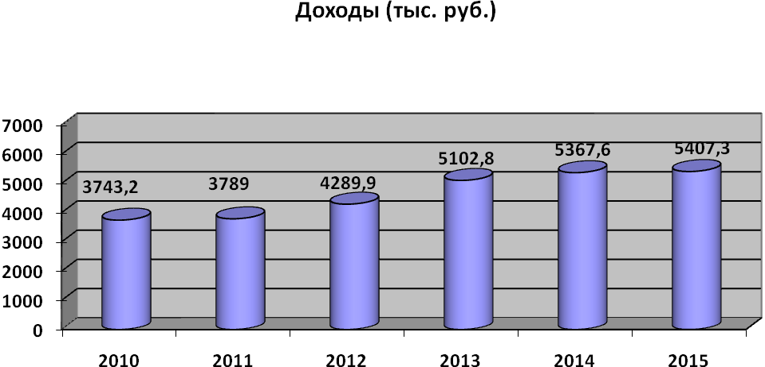

Доходы местного бюджета на 2014 год планируются в объеме 23 413,6 тыс. рублей, и на плановый период 2015 и 2016 год 53 031,4 тыс.руб. и 17 292,7 тыс.руб. соответственно, в том числе: налоговые и неналоговые доходы на 2014 год – 5 367,6 тыс. руб. и на плановый период 2015 и 2016 годов 5 407,3 тыс.рублей и 5 975,6 тыс.рублей соответственно, безвозмездные поступления на 2014 год -18 046,0 тыс.рублей и на плановый период 2015 и 2016 годов в сумме 47 624,1тыс.рублей и 11 317,1 тыс.рублей соответственно.

Формирование доходной базы
бюджета поселения на 2014 год и на плановый период 2015 и 2016 годов

Структура доходов бюджета поселения характеризуется следующими данными:
тыс. руб.
 | Бюджет  на 2013 год | Уд вес, % | Проект бюджета на 2014 год | Уд.вес % | 2015 год | 2016 год
I. Доходы всего, в том числе | 4457,3 | 100,0 | 5367,6 | 100,0 | 5407,3 | 5975,6
Налог на доходы физических лиц | 1041,3 | 23,4 | 1894,1 | 35,3 | 1966,6 | 2534,5
Единый сельскохозяйственный налог | 59,8 | 1,3 | 54,4 | 1,1 | 54,4 | 54,4
Налог, взимаемый в связи с применением упрощенной системы налогообложения | 232,0 | 5,2 | 350,0 | 6,5 | 350,0 | 350,0
Налог на имущество физических лиц | 290,5 | 6,5 | 172,0 | 3,2 | 160,0 | 160,0
Земельный налог | 1477,0 | 33,1 | 1454,1 | 27,1 | 1454,1 | 1454,1
Государственная пошлина | 74,5 | 1,7 | 100,0 | 1,9 | 100,0 | 100,0
Доходы от использования имущества, находящегося в государственной и муниципальной собственности | 1249,5 | 28,1 | 1320,9 | 24,6 | 1299,0 | 1298,2
Доходы от продажи материальных и нематериальных активов | 9,7 | 0,2 | 0,0 | 0,0 | 0,0 | 0,0
Штрафы, санкции, возмещение ущерба | 23,0 | 0,5 | 22,1 | 0,3 | 23,2 | 24,4
Наибольший удельный вес в структуре налоговых доходов по-прежнему занимает налог на доходы физических лиц – 35,3 процента, земельный налог - 27,1 процента от общего объема налоговых доходов местного бюджета. Далее в порядке убывания доходы от использования имущества, находящегося в государственной и муниципальной собственности -24,6 процента, остальные доходы – 13,0 процента.

Налоговое и бюджетное законодательство,
учтенное в расчетах доходов бюджета поселения

При расчете доходов бюджета Синегорского сельского поселения была произведена оценка налогового и неналогового потенциала.

Бюджетным кодексом Российской Федерации за бюджетом поселения закреплены: частично налог на доходы физических лиц и единый сельскохозяйственный налог, в полном объеме налог на имущество физических лиц, земельный налог.
В связи с установлением в соответствии со статьей 58 Бюджетного кодекса Российской Федерации с 01.01.2008 года единых нормативов отчислений в местные бюджеты отчислений от областных доходов в бюджет поселения поступает налог, взимаемый в связи с применением упрощенной системы налогообложения (22,5%), государственная пошлина (100%).
Оценка налогового потенциала бюджета поселения по налогу на доходы физических лиц, налогу, взимаемому в связи с применением упрощенной системы налогообложения, единому сельскохозяйственному налогу, производилась с применением средней репрезентативной налоговой ставки, фактически сложившейся по статистической и налоговой отчетности за три последних отчетных года, по налогу на имущество физических лиц и по земельному налогу, государственной пошлине – методом прямого счета. В оценке налогового потенциала по отдельным налогам применяются соответствующие корректирующие коэффициенты.
Универсальность метода с применением средней репрезентативной налоговой ставки заключается в том, что в оценке любого из доходных источников применяется одна, одинаковая для всех формула расчета.
Оценка налогового потенциала по конкретному налогу равна произведению прогнозного объема налоговой базы, умноженной на величину средней репрезентативной налоговой ставки. Средняя репрезентативная ставка по конкретному налогу находится делением его фактических поступлений на сумму фактически сложившейся налоговой базы за три последних отчетных года. Налоговая или статистическая отчетность является источником для определения величины каждого их этих показателей.
При этом только показатели, характеризующие налоговые базы будут различны, так например, по налогу на доходы физических лиц – сумма доходов, подлежащих налогообложению.

Налог на доходы физических лиц

Налог на доходы физических лиц поступает в бюджет поселения по нормативу 10 процентов.
При оценке налогового потенциала по налогу на доходы физических лиц на 2014 год применялись корректирующий коэффициент изменения налогового законодательства (1.00124) по данным министерства экономического развития Ростовской области и фактически сложившаяся по статистической и налоговой отчетности за три последних отчетных года средняя репрезентативная налоговая ставка (12,9918 процентов).
Оценка налогового потенциала по налогу на доходы физических лиц в местный бюджет в 2014 году прогнозируется в сумме 1894,1 тыс. рублей и на плановый период 2015 и 2016 годов в сумме 1966,6 и 2534,5 тыс. руб. соответственно.
Увеличению поступления налога на доходы физических лиц в 2014 году будет способствовать увеличение с 1 октября 2013 года должностных окладов, ставок заработной платы работников областных государственных учреждений, технического и обслуживающего персонала государственных органов на 5,5 процентов в соответствии с постановлением Правительства Ростовской области от 6 сентября 2012 года № 864 «Об основных направлениях бюджетной и налоговой политики Ростовской области на 2013-2015 годы».

Единый сельскохозяйственный налог

Единый сельскохозяйственный налог поступает в бюджет поселений с по нормативу 50 процентов.
Оценка налогового потенциала по единому сельскохозяйственному налогу на 2014 год производится в соответствии с прогнозными показателями развития сельского хозяйства по данным управления сельского хозяйства и продовольствия Администрации Белокалитвинского района, исходя из прибыли прибыльных предприятий, перешедших на единый сельскохозяйственный налог, на основе отчета Управления Федеральной налоговой службы Российской Федерации по Ростовской области формы 5-ЕСХН «Отчет о налоговой базе и структуре начислений по единому сельскохозяйственному налогу» за два года до последнего отчетного финансового года и за последний отчетный финансовый год по данным управления финансовых ресурсов и налоговой политики Администрации Ростовской области и репрезентативной налоговой ставки – 5,2637 процента, и коэффициента, учитывающего изменения законодательства Российской Федерации о налогах и сборах и бюджетного законодательства российской Федерации по единому сельскохозяйственному налогу – 1,0 ( на 2014-2016годы сумма поступлений в местный бюджет по данному налогу прогнозируется в сумме – 54,4 тыс. руб.).

Налог, взимаемый в связи с применением упрощенной
системы налогообложения

Налог, взимаемый в связи с применением упрощенной системы налогообложения поступает в бюджет поселений с 01.01.2008г. по нормативу 22,5 процентов.
Оценка налогового потенциала по налогу, взимаемому в связи с применением упрощенной системы налогообложения на 2014 год, произведена исходя из прогнозируемой налоговой базы организаций и индивидуальных предпринимателей по данным управления финансовых ресурсов и налоговой политики Администрации Ростовской области и фактически сложившейся по налоговой отчетности за три последних отчетных года средней репрезентативной налоговой ставки, равной 2,0514 процентов и коэффициент, учитывающий изменения налогового законодательства 1,0.
Сумма поступлений в 2014г. в местный бюджет по данному налогу прогнозируется в сумме 350,0 тыс. рублей, и на 2015 и 2016 годы в сумме 350,0 тыс. руб.

Налог на имущество физических лиц

Налог на имущество физических лиц поступает в бюджет поселения по нормативу 100 процентов.
Оценка налогового потенциала по налогу на имущество физических лиц на очередной финансовый год определяется исходя из инвентаризационной стоимости строений, помещений и сооружений, принадлежащих гражданам на праве собственности, по данным МУП «Белокалитвинское БТИ» с применением ставок налога на имущество физических лиц утвержденных Собранием депутатов поселения.
При расчете налога применяется удельный показатель налога, подлежащего уплате в бюджет, на основе отчета ИФНС России по г. Белая Калитва по форме 5-МН «Отчет о налоговой базе и структуре начислений по местным налогам» за последний отчетный год, а также коэффициент непроинвентаризированных строений и коэффициент роста временных инвентаризационных коэффициентов приведения уровня базовых цен 1969 года к уровню 2007 года в соответствии с постановлением Администрации Ростовской области (на 01.06.2013 г. инвентаризационная стоимость строений, помещений и сооружений, находящихся в собственности физических лиц и учтенных в налоговом органе составляет – 353137 тыс. руб.,
Оценка налогового потенциала по налогу на имущество физических лиц на 2014 год прогнозируется в сумме 172,0 тыс.рублей и на 2014 год в сумме 160,0 тыс.рублей и на 2015 год в сумме 160,0 тыс.рублей соответственно .

Земельный налог

Земельный налог поступает в бюджет поселений по нормативу 100 процентов.
Оценка налогового потенциала по земельному налогу на очередной финансовый год и на плановый период определяется в соответствии с Областным законом от 14.09.2006г. № 533-ЗС «О внесении изменений в областной закон «О межбюджетных отношениях органов государственной власти и органов местного самоуправления в Ростовской области», на основе данных о земельном потенциале поселения, представленных межрайонным отделом по Белокалитвинскому и Тацинскому районам г. Белая Калитва управления Роснедвижимости по Ростовской области.
Оценка налогового потенциала по данному налогу в бюджет поселения в 2014 год прогнозируется в сумме - 1454,1 тыс.руб., на 2015 -2016 годы прогнозируется в сумме 1454,1 тыс. рублей.

Государственная пошлина

Оценка налогового потенциала по государственной пошлине на 2014 год произведена на основании данных, представленных администрацией поселения поступлений государственной пошлины в местный бюджет на очередной финансовый год и плановый период.
Общий объем поступлений государственной пошлины в местный бюджет в 2014 году прогнозируется в сумме 100,0 тыс. рублей и на 2015 и 2016 годы в сумме 100,0 тыс.рублей и 100,0 тыс.рублей соответственно.
.

Доходы от использования имущества, находящегося в государственной и муниципальной собственности

Бюджетным кодексом Российской Федерации за поселением закреплены доходы от использования имущества, находящегося в муниципальной собственности. Оценка неналогового потенциала местного бюджета производится методом прямого счета.
Арендная плата за земли, находящиеся в государственной собственности до разграничения государственной собственности на землю, и поступления от продажи права на заключение договоров аренды указанных земельных участков поступает в бюджеты поселений по нормативу 50 процентов.
Общий объем неналоговых доходов бюджета поселения на 2014 год в сумме 1190,3 тыс. руб., на 2015 - 2016 годы спрогнозирован в сумме – 1168,7 тыс. руб. и 1168,7 тыс. руб. соответственно – арендная плата за земли, государственная собственность на которые не разграничена.
Общий объем неналоговых доходов бюджета поселения на 2015-2016 годы спрогнозирован в сумме – 8,7 тыс. руб. – арендная плата за земли, находящиеся в собственности поселений.
Прогноз поступлений по арендной плате за земли на очередной финансовый год и на плановый период основан на данных, представленных комитетом по управлению имуществом Администрации Белокалитвинского района о площадях арендуемых земельных участков по видам использования земель и категориям арендаторов, с учетом нормативов распределения по бюджетам.

Кроме того, запланированы поступления доходов в бюджет поселения от использования имущества, находящегося в собственности поселений:
- по статье найм жилых помещений за муниципальные квартиры - в 2014 году сумме 4,1тыс. руб. и в 2015 году – 3,8 тыс.руб. и 2016 году – 3,0 тыс.рублей соответственно;
- по статье аренда муниципального имущества (коммунальной техники) – на 2014 2016 годы доходы спрогнозированы в сумме 117,8 тыс. руб.
Поступления от денежных взысканий (штрафов) и иных сумм в возмещение ущерба, зачисляемые в бюджеты поселений на 2014 год спрогнозированы в сумме 22,1 тыс. руб., на 2015 год -23,2 тыс. руб., на 2016 год -24,4 тыс. руб.

Безвозмездные поступления

Поступления за счет средств целевой финансовой помощи из областного и районного бюджетов в 2014 году прогнозируются в местном бюджете в сумме 18 046,0 тыс. рублей, в их числе:
- дотация на выравнивание бюджетной обеспеченности – 11 546,4 тыс. рублей; (средства дотаций предоставляются поселениям, у которых объем финансовых возможностей (налогового и неналогового потенциала) недостаточен для осуществления их полномочий по решению вопросов местного значения);
- субвенции из областного бюджета, имеющие целевые направления расходов на реализацию нормативных правовых актов и осуществление иных передаваемых полномочий – 307,4 тыс. рублей в том числе (субвенция бюджетам поселений на осуществление первичного воинского учета, на территориях, где отсутствуют военные комиссариаты -307,2 тыс. руб. и прочие субвенции – 0,2 тыс. руб.))
- иные межбюджетные трансферты – 6 192,2 тыс. рублей; из них:
- субсидия на проведение капитального ремонта многоквартирных домов -5500,0 тыс. руб. за счет средств областного бюджета.
- субсидия на содержание автомобильных дорог за счет средств областного бюджета – 692,2 тыс. руб.

II. Расходы бюджета поселения

Общий объем расходов местного бюджета на 2014г. определен на уровне 23 413,6 тыс. Общий объем расходов на 2015 год и 2016 год составляет 53 031,4 тыс. рублей и 17 292,7 тыс. рублей соответственно.
Условно утвержденные расходы местного бюджета составят в 2015 году 1325,8 тыс. рублей, в 2016 году – 864,6 тыс. рублей.

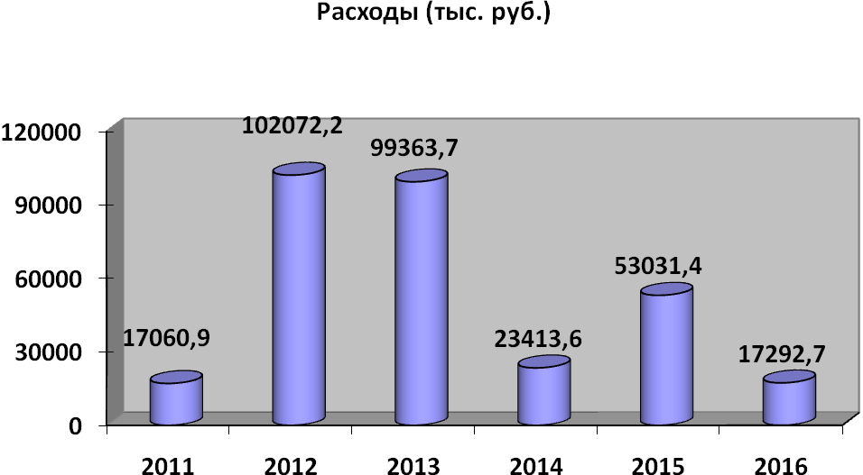
Материальные затраты муниципальных бюджетных учреждений (за исключением аппарата управления) рассчитаны на 2014 год с учетом фактически сложившегося уровня инфляции в двух отчетных финансовых годах, в 2015 и 2016 годах – по 5 процентов соответственно.
Расходы на оплату коммунальных услуг муниципальными бюджетными учреждениями и органами власти включены в проект бюджета в соответствии с лимитами потребления топливно-энергетических и иных коммунальных ресурсов с учетом их сокращения в пределах 10 процентов в связи с ежегодно складывающейся экономией в процессе исполнения бюджета.

Бюджет Синегорского сельского поселения Белокалитвинского района на 2014 год и на плановый период 2015 и 2016 годов сохранит свою социальную направленность. Доля расходов на социальную сферу в расходах бюджета в 2014 году составит 39,7 процентов, а общий объем расходов 9 303,4 тыс. руб. В 2015 и 2016 годах на данные цели запланировано 9 414,9 тыс. руб. и 8 861,1 тыс. руб.
Соотношение отраслей в составе расходов выглядит следующим образом:

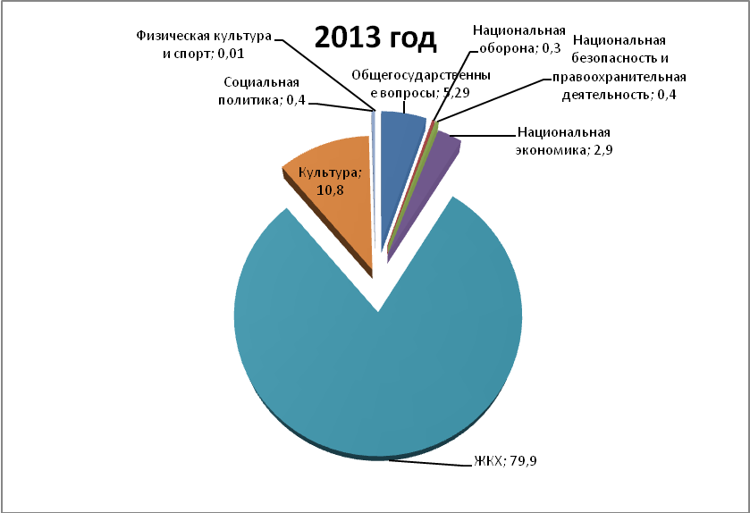

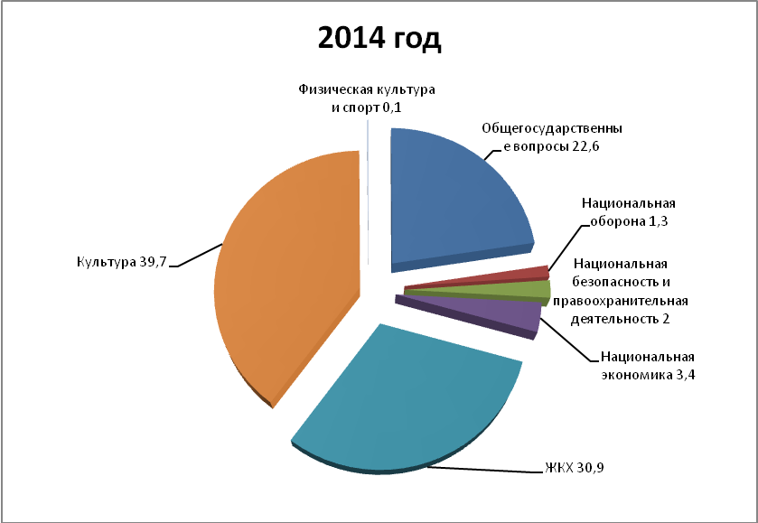

III. Программная структура расходов
местного бюджета на 2014 год
и на плановый период 2015 и 2016 годов

В соответствии с принятыми в 2013 году изменениями в Бюджетный кодекс впервые проект местного бюджета на 2014 год и на плановый период 2015 и 2016 годов сформирован в программной структуре расходов, на основе утвержденных Администрацией Синегорского сельского поселения 11 муниципальных программ Синегорского сельского поселения (далее – муниципальные программы).
В текущем финансовом году в рамках перехода на «программный» бюджет внесены изменения, а также разработаны и приняты следующие правовые акты:
изменения в решение от 26 сентября 2007 года № 52 «Об утверждении Положения о бюджетном процессе в Синегорском сельском поселении», утвержденные решением Собрания депутатов Синегорского сельского поселения от 26 сентября 2013 года № 29.;
Перечень муниципальных программ, утвержденный распоряжением Администрации Синегорского сельского поселения от 04 сентября 2013 года № 57;
Порядок разработки, реализации и оценки эффективности муниципальных программ Синегорского сельского поселения, утвержденный постановлением Администрации Синегорского сельского поселения от 19 сентября 2013 года № 191;
Методические рекомендации по разработке и реализации муниципальных программ Синегорского сельского поселения, утвержденные постановлением от 20 сентября 2013 года № 192;
На реализацию принятых муниципальных программ Синегорского сельского поселения предусмотрено в 2014 году 22 227,2 тыс. рублей, в 2015 году 50 518,8 тыс. рублей, в 2016 году 14 857,6 тыс. рублей. В 2014 году в программах сосредоточено 94,9 процентов расходов, в 2015 годах в программах сосредоточено 95,3 процента расходов местного бюджета, в 2016 годах – 85,9 процента.
Разработанные муниципальные программы будут направлены на поступательное развитие коммунальной и транспортной инфраструктуры, обеспечение мероприятий по переселению граждан из аварийного жилищного фонда. Приоритетное место среди них займет социальная сфера.
Социальную направленность имеют 2 муниципальные программы. На их реализацию планируется направить в 2014 году 9 326,4 тыс. рублей, в 2015 году 9 437,9 тыс. рублей, в 2016 году 8 884,1 тыс. рублей, что составляет соответственно 42,0, 18,7 и 59,8 процента от всех ассигнований на реализацию муниципальных программ.
В основном это программы, направленные на развитие культуры и спорта.

тыс. руб.
Наименование муниципальной программы Синегорского сельского поселения | 2014 год | 2015 год | 2016 год
1. «Обеспечение доступным и комфортным жильем населения Синегорского сельского поселения» | 0,0 | 34892,9 | 0,0
2.«Обеспечение качественными жилищно-коммунальными услугами населения Синегорского сельского поселения» | 5951,1 | 100,0 | 100,0
3. «Обеспечение общественного порядка и противодействие преступности» | 10,0 | 10,0 | 10,0
4. «Защита населения и территории от чрезвычайных ситуаций, обеспечение пожарной безопасности и безопасности людей на водных объектах» | 485,8 | 485,8 | 485,8
5. «Развитие культуры и туризма» | 9303,4 | 9414,9 | 8861,1
6.«Развитие физической культуры и спорта» | 23,0 | 23,0 | 23,0
7.«Развитие транспортной системы» | 792,2 | 792,2 | 792,2
8. «Энергоэффектив-  ность и развитие энергетики» | 10,0 | 10,0 | 10,0
9. «Муниципальная политика» | 50,0 | 50,0 | 50,0
10. «Управление муниципальными финансами и создание условий для эффективного управления муниципальными финансами» | 4319,8 | 4323,0 | 4323,0
11.«Благоустройство территории Синегорского сельского поселения» | 1281,9 | 417,0 | 202,5
Всего | 22 227,2 | 50518,8 | 14857,6

Кроме того, в местном бюджете предусмотрены расходы на реализацию непрограммных расходов в 2014 году в объёме 1185,4 тыс. рублей, в 2015 году – 2512,6 тыс.руб., в 2016 году – 2435,1 тыс.рублей.

Муниципальная программа
«Обеспечение доступным и комфортным жильем населения Синегорского сельского поселения»

Основными целями Программы являются:
- повышение доступности жилья и качества жилищного обеспечения населения;
- переселение граждан из аварийного жилищного фонда;
- создание безопасных и комфортных условий для проживания населения.
Для достижения данных целей решаются следующие основные задачи:
- содействие реформирования жилищного фонда для обеспечения граждан, нуждающихся в улучшении жилищных условий;
- расселение аварийного жилищного фонда;
- обеспечение жильем граждан, состоящих на учете нуждающихся в жилых помещениях, предоставляемым по договорам социального найма;
- формирование финансовых ресурсов для обеспечения благоустроенными жилыми помещениями граждан, переселяемых из аварийного жилищного фонда;
- выработка механизмов предоставления жилых помещений переселяемым гражданам;
- ликвидация непригодного для проживания аварийного жилищного фонда;

Ожидаемые конечные результаты реализации программы:

-выполнение государственных обязательств по переселению граждан из аварийного жилищного фонда;
- обеспечение органами государственной власти и органами местного самоуправления безопасных и благоприятных условий проживания граждан;
- ликвидация при финансовой поддержке за счет средств ФСР и местного бюджета 940,07 кв.м. аварийного жилищного фонда с отселением 28 семей из 19 многоквартирных домов, признанных до 01 января 2012 года аварийными, подлежащими сносу.

Муниципальная программа
«Обеспечение качественными жилищно-коммунальными услугами населения Синегорского сельского поселения

Основными целями Программы являются:
-модернизация объектов коммунальной инфраструктуры;
-повышение эффективности управления объектами коммунальной инфраструктуры;
-привлечение внебюджетных источников для финансирования проектов модернизации объектов коммунальной инфраструктуры;
- проведение капитального ремонта многоквартирных домов.

Ожидаемые конечные результаты реализации программы:

- снижение уровня износа объектов коммунальной инфраструктуры до 45 процентов;
- снижение потерь в сетях водоснабжения до 15%;
- обеспечение бесперебойной подачи качественной питьевой воды от источника до потребителя;
- экологическая безопасность системы водоотведения и очистки стоков.
-модернизация существующих сетей, имеющих
недостаточную пропускную способность.
- повышение эксплуатационной надежности жилых домов.

Муниципальная программа
«Обеспечение общественного порядка и противодействие преступности»

Основными целями Программы являются:

- совершенствование системы профилактических мер антитеррористической и антиэкстремистской направленности;
- предупреждение террористических и экстремистских проявлений на территории Синегорского сельского поселения;
- укрепление межнационального согласия;
- достижение взаимопонимания и взаимного уважения в вопросах межэтнического и межкультурного сотрудничества
- предотвращение проявлений терроризма и экстремизма на территории Синегорского сельского поселения;
- усиление антитеррористической защищенности объектов социальной сферы и мест массового пребывания людей;
- привлечение граждан, общественных организаций, средств массовой информации для обеспечения максимальной эффективности деятельности по профилактике терроризма и экстремизма;
- проведение пропагандистской работы с населением Синегорского сельского поселения, направленной на предупреждение террористической и экстремистской деятельности, повышение бдительности населения.

Ожидаемые конечные результаты реализации программы:
- снижение возможности совершения террористических актов на территории Синегорского сельского поселения;
- устранение причин и условий, способствующих проявлениям экстремизма.

Муниципальная программа
«Защита населения и территории от чрезвычайных ситуаций, обеспечение пожарной безопасности и безопасности людей на вводных объектах»

Основными целями Программы являются:

- минимизация социального и экономического ущерба, наносимого населению, экономике и природной среде от чрезвычайных ситуаций природного и техногенного характера, пожаров и происшествий на водных объектах;
- обеспечение эффективного предупреждения и ликвидации чрезвычайных ситуаций природного и техногенного характера, пожаров и происшествий на водных объектах;
-обучение населения действиям при чрезвычайных ситуациях, бытовых и природных пожарах;
- обеспечение и поддержание высокой готовности сил и средств на территории Синегорского сельского поселения к действиям по предназначению;
поддержания в постоянной готовности системы оповещения населения;

Ожидаемые конечные результаты реализации программы:

-снизить риски возникновения пожаров, чрезвычайных ситуаций, несчастных случаев на воде и смягчение их возможных последствий;
- повысить уровень безопасности населения от чрезвычайных ситуаций природного и техногенного характера, пожаров и происшествий на водных объектах;
- улучшить процесс обучения и повышения уровня подготовки специалистов областной подсистемы РСЧС к действиям при возникновении чрезвычайных ситуаций;
- улучшить систему информирования населения на территории Синегорского сельского поселения для своевременного доведения информации об угрозе и возникновении чрезвычайных ситуаций;
- провести профилактические мероприятия по предотвращению пожаров, чрезвычайных ситуаций и происшествий на воде;
-повысить готовность населения к действиям при возникновении пожаров, чрезвычайных ситуаций и происшествий на воде.

Муниципальная программа
«Развитие культуры и туризма»

Основными целями Программы являются:

обеспечение доступа граждан к культурным ценностям и участию в культурной жизни, реализация творческого потенциала населения Синегорского сельского поселения;
создание в поселении правовой, организационной и экономической среды, способствующей формированию современной туристской индустрии, способствующей социально-экономическому развитию поселения и обеспечивающей широкие возможности для удовлетворения потребностей жителей и гостей поселения в туристских услугах;

Ожидаемые конечные результаты реализации программы:
увеличение численности участников культурно-досуговых мероприятий;
среднемесячная номинальная начисленная заработная плата работников муниципальных учреждений культуры;
прирост объемов платных туристских услуг, коллективных средств размещения и специализированных средств размещения по отношению к 2012 году.

Муниципальная программа
«Развитие физической культуры и спорта»

Основными целями Программы являются:

создание условий, обеспечивающих возможность гражданам Синегорского сельского поселения систематически заниматься физической культурой и массовым спортом и вести здоровый образ жизни;
создание условий и проведение в Синегорском сельском поселении на высоком организационном уровне соревнований;
повышение конкурентоспособности спортсменов Синегорского сельского поселения на региональной и всероссийской спортивных аренах.
повышение мотивации граждан Синегорского сельского поселения к регулярным занятиям физической культурой и спортом и ведению здорового образа жизни;
обеспечение успешного выступления спортсменов Синегорского сельского поселения на спортивных соревнованиях различного ранга и совершенствование системы подготовки спортивного резерва;
развитие инфраструктуры физической культуры и спорта Синегорского сельского поселения, в том числе для лиц с ограниченными возможностями здоровья и инвалидов;

Ожидаемые конечные результаты реализации программы:

доля граждан Синегорского сельского поселения, систематически занимающихся физической культурой и спортом, в общей численности населения;
число спортсменов, переданных в училище олимпийского резерва и центры спортивной подготовки;
уровень обеспеченности населения спортивными сооружениями, исходя из единовременной пропускной способности объектов спорта, в том числе для лиц с ограниченными возможностями здоровья и инвалидов.

Муниципальная программа
«Развитие транспортной системы»

Основными целями Программы являются:

создание условий для устойчивого функционирования транспортной системы Синегорского сельского поселения, повышение уровня безопасности дорожного движения.
обеспечение функционирования и развития сети автомобильных дорог общего пользования местного значения Синегорского сельского поселения;
снижение уровня аварийности и уменьшения тяжести последствий дорожно-транспортных происшествий (далее – ДТП) на улично-дорожной сети населенных пунктов, совершенствование деятельности по предупреждению ДТП.

Ожидаемые конечные результаты реализации программы:

доля протяженности автомобильных дорог общего пользования местного значения, не отвечающих нормативным требованиям, в общей протяженности автомобильных дорог общего пользования местного значения;
количество лиц, погибших в результате дорожно-транспортных происшествий;
тяжесть последствий в результате дорожно-транспортных происшествий.

Муниципальная программа
«Энергоэффективность и развитие энергетики»

Основными целями Программы являются:

-повышение энергетической эффективности систем освещения зданий, строений, сооружений: замена ламп накаливания на энергосберегающие, в том числе не менее 20% светодиодные;
- снижение удельных показателей потребления электрической энергии, тепловой энергии и воды, природного газа;
- создание условий для повышения эффективности производства, передачи и потребления энергетических ресурсов;
- внедрение энергосберегающих технологий и энергетически эффективного оборудования в бюджетных учреждениях поселения, в жилом фонде, а также зданиях, строениях и сооружениях, в муниципальных унитарных предприятиях коммунальной сферы;

Ожидаемые конечные результаты реализации программы:

- обеспечение в бюджетной сфере 100 % замены ламп накаливания для освещения на энергосберегающие, в том числе не менее 30 % объема на основе светодиодов до 2020 года;
- экономия энергоресурсов за период реализации Программы;
-снижение затрат местного бюджета
на оплату коммунальных ресурсов;

Муниципальная программа
«Муниципальная политика»

Основными целями Программы являются:

развитие муниципального управления и муниципальной службы в Синегорском сельском поселении;
совершенствование муниципального управления в Синегорском сельском поселении и муниципальной службы Синегорского сельского поселения (далее – муниципальная служба);
наращивание собственного социально-экономического потенциала и развития муниципальной службы;
повышение профессиональной компетентности муниципальных служащих Синегорского сельского поселения;
повышение привлекательности муниципальной службы;

Ожидаемые конечные результаты реализации программы:

доля граждан положительно оценивающих деятельность органов местного самоуправления;
доля муниципальных служащих, получивших дополнительное профессиональное образование;
доля вакантных должностей муниципальной службы, замещаемых на основе назначения из кадрового резерва;
доля вакантных должностей муниципальной службы, замещаемых на основе конкурса;
доля специалистов в возрасте до 30 лет, имеющих стаж муниципальной службы более 3 лет;
число муниципальных служащих, уволившихся с муниципальной службы до достижения ими предельного возраста пребывания на муниципальной службе.

Муниципальная программа
«Управление муниципальными финансами и создание условий для эффективного управления муниципальными финансами»

Основными целями Программы являются:

- Обеспечение долгосрочной сбалансированности и устойчивости бюджета Синегорского сельского поселения Белокалитвинского района.
- Создание условий для эффективного управления муниципальными финансами.
- Проведение эффективной бюджетной политики.

Ожидаемые конечные результаты реализации программы:

Создание стабильных финансовых условий для повышения уровня и качества жизни населения Синегорского сельского поселения.
Сбалансированность бюджета и отсутствие просроченной кредиторской задолженности бюджета поселения.

Муниципальная программа
«Благоустройство территории Синегорского сельского поселения»

Основными целями Программы являются:

Комплексное решение вопросов, связанных с организацией благоустройства, обеспечением чистоты и порядка; повышение качества жизни населения на территории Синегорского сельского поселения;
Поддержание на существующем уровне и улучшение санитарно-эпидемиологического состояния и благоустроенности Синегорского сельского поселения.
Ожидаемые конечные результаты реализации программы:

Реализация мероприятий по повышению уровня благоустройства.
Реализация мероприятий по улучшению экологической обстановки.
Реализация мероприятий по улучшение санитарного состояния территории.
Реализация мероприятий по озеленению территории.
Реализация мероприятий по выполнению работ по ремонту памятников участникам ВОВ.
Реализация мероприятий по отлову бродячих животных.

Раздел «Общегосударственные вопросы»

Бюджетные ассигнования местного бюджета по разделу «Общегосударственные вопросы» характеризуются следующими данными:

Общий объем расходов по данному разделу на 2014 год составит 5 282,1 тыс. рублей. В этом разделе отражаются расходы на функционирование высшего должностного лица (на денежное содержание) и аппарата управления, межбюджетные трансферты бюджетам муниципальных районов из бюджетов поселений (переданные полномочия в области архитектуры градостроительства и обеспечение малоимущих граждан, проживающих в поселении и нуждающихся в улучшении жилищных условий), расходы на реализацию программы по пожарной безопасности.
Определение объема расходов на муниципальное управление осуществлялось в соответствии со структурой и штатной численностью аппарата администрации поселения, рекомендованной Администрацией области, на основании штатных расписаний по состоянию на 1 октября 2013 года, и размеров денежного содержания муниципальных служащих в соответствии с действующим областным законодательством.
Расходы на денежное содержание главы муниципального образования и сотрудников аппарата Администрации поселения на 2014 год запланированы на уровне 2013 года без индексации.

Материальные затраты для аппарата администрации поселения рассчитаны на 2014 год без учета индекса инфляции. Исходными данными для расчетов послужили два последних финансовых года (отчетный и текущий).
Расходы на оплату коммунальных услуг на 2014 год рассчитаны в соответствии с согласованными коллегией Администрации области лимитами потребления топливно-энергитических ресурсов, уличного освещения, водоснабжения, водоотведения на 2014г.

Подраздел «Функционирование высшего должностного лица субъекта Российской Федерации и муниципального образования»
Расходные обязательства по обеспечению деятельности Главы Администрации определяются:
– Конституцией Российской Федерации;
–Уставом муниципального образования «Синегорское сельское поселение»
Бюджетные ассигнования на исполнение указанных обязательств характеризуются следующими данными:

 | 2013 | 2013
Общий объем, тыс. рублей | 818,3 | 879,0
Прирост к предыдущему году, тыс. рублей |  | 60,7
Прирост к предыдущему году, % |  | 7,4 %

В их составе предусмотрены средства на обеспечение деятельности Главы Администрации поселения на 2014-2016 годы в объеме 879,0 тыс. рублей

Подраздел «Функционирование Правительства Российской Федерации, высших исполнительных органов государственной власти субъектов Российской Федерации, местных администраций»
Расходные обязательства по обеспечению деятельности аппарата Администрации поселения определяются:
– Конституцией Российской Федерации;
– Уставом муниципального образования «Синегорское сельское поселение»
Бюджетные ассигнования на исполнение указанных обязательств характеризуются следующими данными:

 | 2013 | 2014
Общий объем, тыс. рублей | 4166,5 | 4313,8
Прирост к предыдущему году, тыс. рублей | - | 147,3
Прирост к предыдущему году, % | - | 3,5

Расходы по разделу «Национальная оборона»

По разделу «Национальная оборона» в бюджет поселения включены расходы, финансируемые за счет средств субвенции из областного бюджета на содержание и осуществление деятельности инспекторов ВУС на 2014 г в сумме – 307,2 тыс. руб. и на 2015 год – 307,6 тыс.руб., и на 2016 год 0,0 тыс.рублей соответственно.

Расходы по разделу «Национальная безопасность и правоохранительная деятельность»
Расходы по подразделу «Защита населения и территории от чрезвычайных ситуаций природного и техногенного характера, гражданская оборона» в 2014 году запланированы в сумме – 472,7 тыс. руб., на 2015 год в сумме 472,7 тыс. руб. и на 2016 год в сумме 472,7 тыс.рублей, в том числе:
– на подготовку и обучение руководящих работников по программе ГО и ЧС – на 2014 год -4,9 тыс. руб. и на 2015-2016 годы -4,9 тыс. рублей соответственно;
- на водолазное обследование и очистку дна акватории р.Северский Донец в местах с массовым отдыхом людей на воде расходы на 2014-2016 года запланированы в сумме по 11,0 тыс.руб. на каждый год;
- на переданные полномочия району по содержанию и организации деятельности аварийно-спасательных формирований на территории поселения – на 2013 год в сумме 456,8 тыс. руб. и на 2015 год – 456,8 тыс. руб. и на 2015 год в сумме 456,8 тыс.рублей соответственно.

Расходы по разделу «Дорожное хозяйство (дорожные фонды)

По данному разделу запланированы расходы на реализацию областных и муниципальных программ на 2014 год в сумме - 792,2 тыс.руб. , на 2015 год в сумме -792,2 тыс.руб. и на 2016 год в сумме – 792,2 тыс.руб. соответственно.
В рамках реализации муниципальной программы «Развитие транспортной системы» в 2014 году запланированы расходы в сумме 792,2 тыс.руб., в том числе на:
- содержание автомобильных дорог общего пользования – 742,2 тыс.руб., в том числе за счет средств областного бюджета 692,2 тыс.руб.,за счет средств местного бюджета 50,0 тыс.руб.;
- на реализацию мероприятий муниципальной программы «Развитие транспортной системы» подпрограммы «Повышение безопасности дорожного движения» на 2014 год запланировано – 50,0 тыс. руб. за счет средств местного бюджета.

Расходы по разделу «Жилищно-коммунальное хозяйство»

Раздел «Жилищно-коммунальное хозяйство»
Бюджетные ассигнования местного бюджета по разделу «Жилищно-коммунальное хозяйство» характеризуются следующими данными:

 | 2013 | 2014год |  | 2015год |  | 2016 год
Общий объем, тыс. рублей | 93564,1 | 7233,0 | 35409,9 |  | 302,5
Прирост к предыдущему году, тыс. рублей | - | -86331,1 | 28176,9 |  | -35107,4
Прирост к предыдущему году, % | - |  |  |  | -

В соответствии с Постановлением Правительства Ростовской области от 28.12.2011 г. № 302 (в ред. постановления от 17.06.2013 № 376) установлен уровень софинансирования субсидий местным бюджетам для софинансирования расходных обязательств, возникающих при выполнении полномочий органов местного самоуправления по вопросам местного значения на 2014-2016 годы в размере - 6,0 %. (т.е. 94,0% из областного бюджета и 6,0 % из местного бюджета)
В рамках указанного раздела «Жилищно-коммунальное хозяйство» предполагается финансирование таких программ как:
– «Обеспечение качественными жилищно-коммунальными услугами»
-5851,1 тыс. руб. (5500,0 тыс.руб.за счет средств ФСР, 351,1 тыс.руб.- средства местного бюджета) в рамках указанной программы планируется провести капитальный ремонт многоквартирных домов.
- подпрограмма «Создание условий для обеспечения качественными коммунальными услугами» - 50,0 тыс. руб. (ремонт и содержание сетей ВКХ за счет средств бюджета поселения).

Из общего объема расходов по разделу ЖКХ на благоустройство нашей территории предусматриваются расходы на 2014 год в сумме 1331,9 тыс. руб., в 2015 году – 467,0 тыс. руб. и на 2016 год – 225,5 тыс. руб. соответственно.
В 2014 году расходы на финансирование мероприятий по благоустройству территории поселения запланированы по следующим направлениям:
- уличное освещение – 1129,4 тыс. руб.
в том числе:
- коммунальные расходы - оплата электроэнергии по лимитам -1079,4 тыс. руб. и ремонт и содержание сетей уличного освещения -50,0 тыс. руб.
- озеленение – 117,5 тыс. руб. (содержание цветников, газонов, парков);
- текущий ремонт памятников и мемориалов участникам ВОВ – 45,0 тыс. руб.
- отлов бродячих животных – 40,0 тыс. руб.

Расходы по разделу «Культура и кинематография»

Расходы по подразделу «Культура» запланированы в 2014 году в сумме 9303,4 тыс.руб., на 2015 год и 2016 год в сумме 9414,9 тыс.руб. и 8861,1 тыс.руб соответственно.
На 2014 год предусмотрены бюджетные ассигнования на финансирование расходов, связанных с передачей осуществления полномочий органов местного самоуправления поселения органам местного самоуправления Белокалитвинского района в области культуры (библиотечное обслуживание) в соответствии с заключенным соглашением в сумме 2337,5 тыс. руб.;
На финансирование мероприятий в рамках реализации муниципальной программы «Развитие культуры и туризма» запланированы расходы на 2014 год в виде предоставления субсидии в сумме 6965,9 тыс. руб., которая будет направлена на обеспечение деятельности муниципального учреждения культуры «Синегорская клубная система» (оплата труда с начислениями, включая расходы на повышение заработной платы работников культуры в рамках реализации Указа Президента Российской Федерации от 7 мая 2012 года № 597 «О мероприятиях по реализации государственной социальной политики», коммунальные услуги, приобретение угля и проведение мероприятий).
Материальные затраты на обеспечение деятельности МУП «Синегорская клубная система» рассчитаны на 2014 год исходя из установленного федерального уровня индексации с 1 января 2014 года на 5 процентов.
Расходы на оплату коммунальных услуг на 2014 год рассчитаны в соответствии с согласованными коллегией Администрации области лимитами потребления топливно-энергитических ресурсов, уличного освещения, водоснабжения, водоотведения на 2014-2016годы.

Расходы по разделу «Физическая культура и спорт»

На массовый спорт и физическую культуру в рамках реализации муниципальной программы «Развитие физической культуры и спорта» в бюджете поселения на 2014-2016 годы предусматриваются ассигнования в объеме -23,0 тыс. руб., Эти средства в приоритетном порядке будут направлены на развитие массового спорта и на проведение спортивных мероприятий поселения.

Иные межбюджетные трансферты

Иные межбюджетные трансферты будут предоставляться в виде целевых средств по отдельным направлениям расходов, из бюджета поселения бюджету муниципального района на осуществление части полномочий по решению вопросов местного значения в соответствии с заключенными соглашениями, отражаются в соответствующих их целевому назначению отраслевых разделах расходов местного бюджета в общем объеме на 2014 год 3058,5 тыс. рублей, и на 2015 год – в сумме – 3251,3 тыс. руб., на 2016 год в сумме – 3470,7 тыс. руб., в том числе на 2014 год.
- в области культуры по разделу 08 – 2337,5, тыс. руб.;
- в области содержания и организации аварийно-спасательных формирований по разделу 03 – 456,8 тыс. руб.;
- в области архитектуры и градостроительства по разделу 01 – 45,8 тыс. руб.;
- в области организации обеспечения малоимущих граждан жильем по разделу 01 – 153,6 тыс. руб.;
- определение органа в сфере ЖКХ и оплата его услуг, уполномоченного производить расчет адресной социальной выплаты и устанавливать наличие оснований на ее получение по разделу 01 – 64,8 тыс. руб.

IV. Дефицит местного бюджета, источники его финансирования

На 2014-2016 годы предлагается бездефицитный, сбалансированный бюджет по доходам и расходам.

Зав. сектором эк-ки и финансов | Н.Е.Маркова

